# Hanes

Proyecto para Nueva Regulación Documentaria

A partir de agosto 2017, Existe la necesidad de combinar todas las facturas en un sistema seguro que integra información de TTS, ApparelNet, Lawson y ACI y también permite la entrada de diversas facturas relacionadas con los residuos, transferencias de activos y servicios. La información debe ser rastreable, y las transacciones históricas deben mantenerse durante al menos cinco años.

Los procesos de Aduanas en Honduras constan de 2 elementos:

1. Declaración única aduanera
2. SARAH (sistema automatizado de rentas aduaneras de Honduras)

Documentos Fiscales con numeración provista por el gobierno

* Facturas que sirven como respaldo de cualquier transferencia de bienes o servicios
* Notas de Crédito es un documento que admite un ajuste a una factura relacionada con devoluciones de productos, cancelación de transacciones, descuentos de precios
* La nota de Débito es un documento que admite un ajuste en el valor de una transacción

Las facturas para la planta CDV (Confecciones del Valle) deben tener precios que coincidan con los precios de venta en los registros contables. La factura debe mencionar que son productos terminados (ventas de prendas de vestir) y la descripción del artículo debe incluir el estilo, tipo de tela, docenas y valores.

Las facturas para las plantas Hanes Choloma, Jasper y Jogbra deben tener valores que representen los costos de fabricación porque no poseen el inventario, sino que reciben como consignatarios y luego facturan por sus servicios de fabricación.

Todos los documentos deben estar en español con cantidades en moneda local (lempiras) de acuerdo con una tabla de tasas de cambio

## Flujos:

Importación por Océano

Exportación por Océano

Importación por Aire

Exportación por Aire

Importación por Tierra

Exportación por Tierra

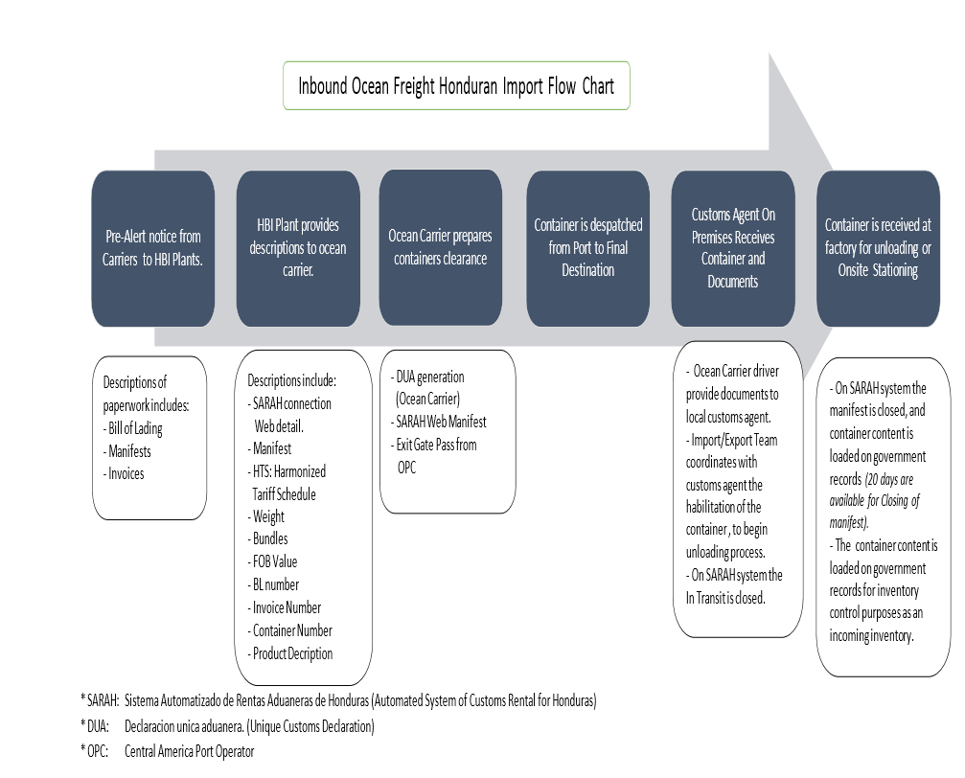

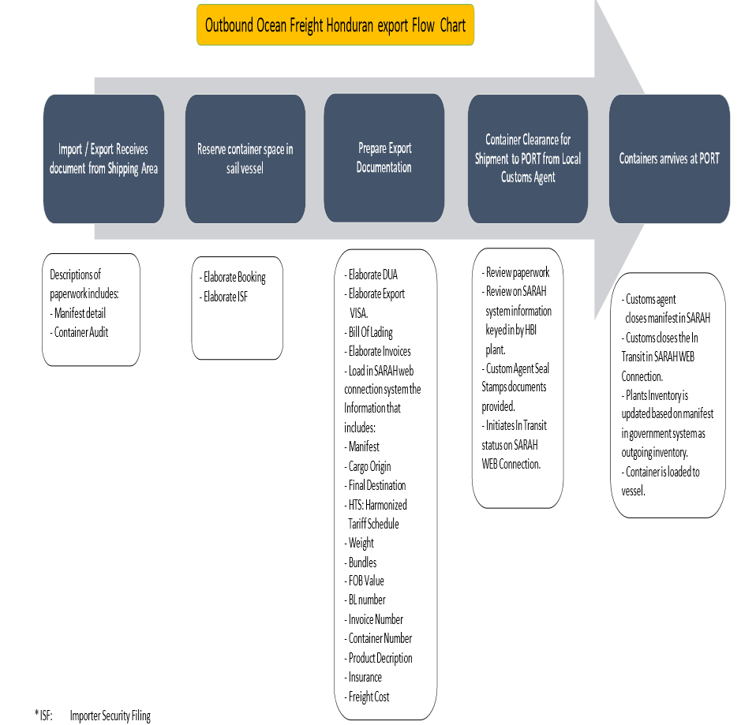

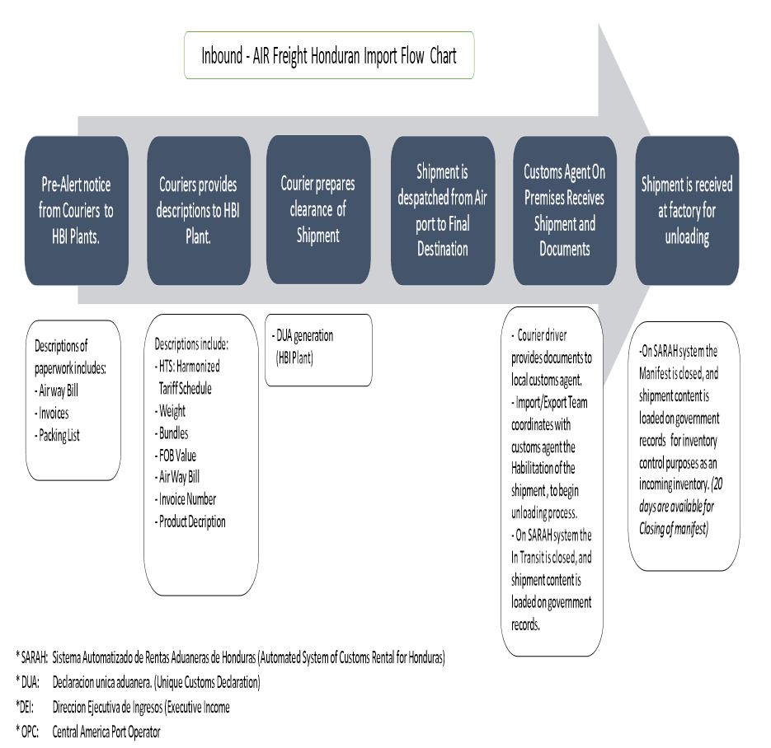

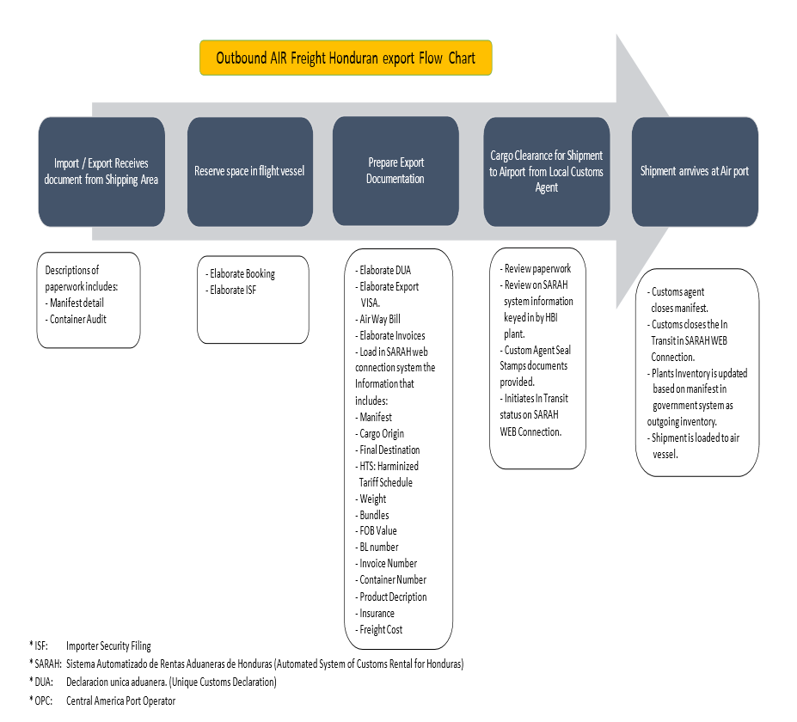

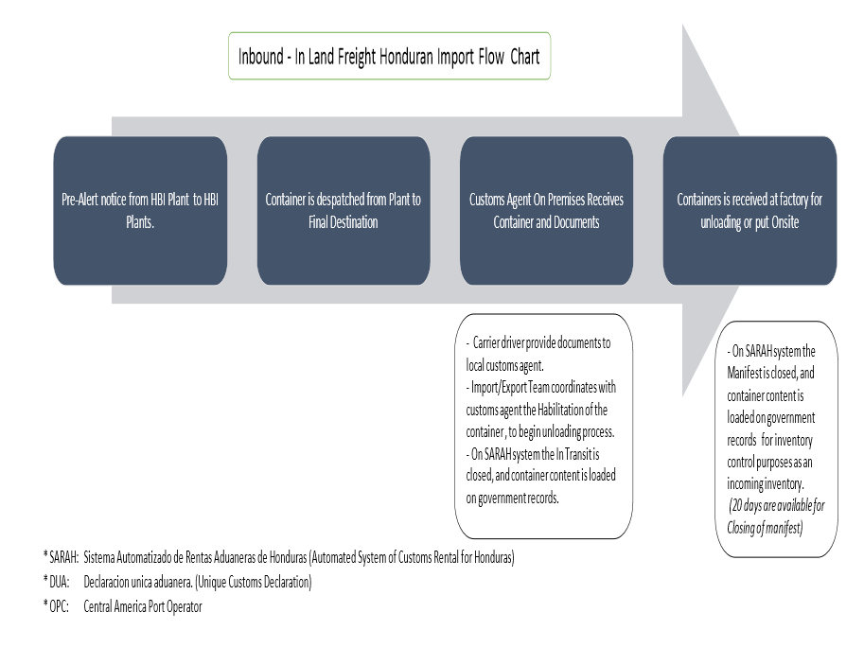

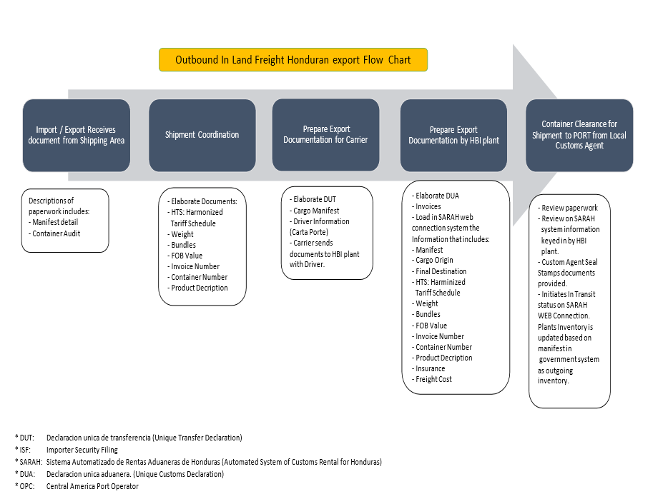

## La ley exige que las facturas tengan la siguiente información:

a. Información sobre la entidad que emite la factura:

* Identificación fiscal nacional (RTN)
* Nombre legal
* Dirección de la oficina principal
* Ubicación de impresión de facturas
* Número de teléfono
* Dirección de correo electrónico
* Número de autorización de impresión (CAI)
* Rango autorizado del número de factura
* Etiqueta de copias (emisor o cliente)

 b. El número correlativo de la factura tendrá dieciseis dígitos (NNN-NNN-NN-NNNNNNNN) con el siguiente formato:

* Los primeros 3 dígitos identificarán el establecimiento asignado por la autoridad fiscal, para la oficina principal debería ser 000.
* Los siguientes 3 dígitos identificarán el punto de impresión identificado por la autoridad fiscal.
* Los siguientes 2 dígitos serán 01 para el caso de las facturas
* Los 9 dígitos restantes representarán el número correlativo de la factura que debe comenzar con 00000001 y finalizar con 99999999. El número correlativo debe reiniciarse con uno cuando se hayan utilizado todos los dígitos.

 c. Información adicional cuando el cliente está excepto:

* Número de la orden de compra exenta
* Número de identificación en el registro de la autoridad fiscal
* Número de identificación con el Departamento de Agricultura del Gobierno

d. La información relacionada con el comprador debe ser:

* Nombres y apellidos o nombre de la entidad legal
* Identificación fiscal
* Cuando el comprador no tiene identificación tributaria, su número de identificación personal y una leyenda que dice "Consumidor final"

e. Información del artículo de la factura:

* Descripción detallada de los bienes vendidos o del servicio prestado
* Cantidad de artículos por línea
* Valor unitario identificado cada uno si es distinto o tiene una tasa de IVA de cero.
* Valor total en números y letras.
* Para las exportaciones de bienes, la tasa del IVA debe ser cero.

 f. El tiempo de la factura

* La factura debe emitirse cuando los bienes se transfieren al cliente o se pagan los bienes por lo que venga primero.
* Para servicios cuando son pagados o el trabajo se considera como completado

## Notas de crédito

Las Notas de Crédito deben tener la misma información que las facturas, a excepción del número secuencial. Este número secuencial debe ser independiente de las facturas y los dos dígitos que identifican el tipo de documento deben ser 07 en lugar de 01 para las facturas.

## Notas de débito

Es un documento que admite operaciones contables para ajustar cuentas con terceros.

Este número secuencial debe ser independiente de las facturas y notas de crédito. Los dos dígitos que identifican el tipo de documento deben ser 08 en lugar de 01 para las facturas

## Informes de retención

Los agentes de retención de impuestos deben proporcionar a cada compañía que han tenido transacciones un informe de retención. Este informe puede incluir diferentes transacciones en un período de días. Se debe proporcionar a más tardar 10 días hábiles después del mes en que se realizó la retención de impuestos.

Este informe tendrá los detalles de la información relacionada con todos los documentos fiscales que originan la retención. Si el informe tiene más de una página, se debe especificar el número de página.

Este número secuencial de informe debe ser independiente de los demás documentos fiscales y los dos dígitos que identifican el tipo de documento deben ser 10.

## Informes de seguimiento del gobierno

Actualmente no hay control gubernamental ni informes que administren y supervisen los saldos de inventario de piezas cortadas, suministros y productos terminados. Sin embargo, los siguientes informes se solicitan para el control de diferentes entidades gubernamentales:

1. Libro de inventarios y saldos (Inventario y saldos contables): este informe se obtiene de Lawson y se presenta al SAR (Servicio de Administración de Rentas, Autoridades Tributarias de Honduras). Sin embargo, este informe solo se aplica a las compañías que poseen inventario. Hanes Ink, Jasper y Choloma no presentan estos informes.
2. Reporte Trimestral de Exportaciones (Exportaciones Trimestrales): Este informe se presenta al Banco Central e incluye todos los productos terminados que salen de la instalación tanto como exportaciones como tránsitos internos a otras instalaciones en Honduras (es decir, Hanes Ink, AA., Etc. .,)

1. Reporte Mensual de Entradas y Salidas (Informe Mensual de Entrada y Salida): este informe es solicitado por la aduana y los requisitos pueden variar según los criterios del administrador asignado a cada parque industrial. El informe contiene 3 pestañas: productos entrantes, exportaciones y ventas locales.

1. Los productos recibidos detallan todas las piezas cortadas, suministros, maquinaria y repuestos. ✓ Las exportaciones incluyen todos los productos terminados que se envían fuera del país. ✓ Las ventas locales incluyen todos los productos terminados que se envían localmente, las piezas de repuesto y las transferencias de suministros a otras instalaciones y las ventas de residuos.
2. Reportes Requeridos por Aduanas

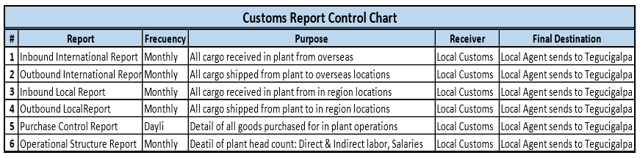

# Requisitos técnicos

## Acceso a la aplicación

1. Acceso a:

* Servidor de desarrollo
* QA / Training Server
* Servidor de producción

1. Requisitos de capacidad y rendimiento

* La aplicación debe tener mecanismos de seguridad y pistas de auditoría que impidan cambios de información no autorizados. • La información (actual e histórica) debe estar disponible de inmediato para cualquier auditoría gubernamental solicitada. • Debe tener la capacidad para futuros intercambios electrónicos (EDI o servicios web) con la autoridad tributaria según lo define la ley. • La aplicación puede tener más de 20 usuarios trabajando al mismo tiempo. • La solución recibirá datos de Lawson, ApparelNet y TTS, como SKU, descripción del artículo, etc.

1. Requisitos de interfaces de sistemas

* La nueva solución requerirá la siguiente información cada vez que se necesite una factura para exportar.

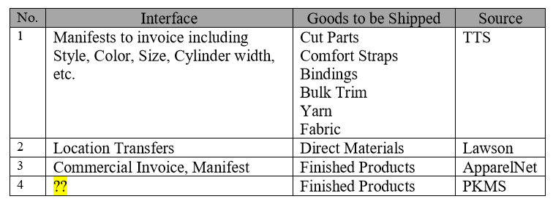

1. Requisitos del producto y del componente del producto

Los siguientes tipos de transacciones se deben considerar dentro de una factura:

* Manifiestos TTS que incluyen tela, piezas cortadas y componentes cortados
* ApparelNet se manifiesta para todos los productos terminados.
* Accesorios y suministros que actualmente se administran en Lawson y se transfieren entre países. Actualmente se usa una aplicación de MS Access en Honduras para imprimir etiquetas con pesos de cajas, esta funcionalidad debe ser reemplazada por la solución actual.
* Transacciones varias como desperdicios, transferencias de activos, cargos entre compañías, etc.

Los siguientes son flujos de proceso pertenecientes:

1. Flujo de entradas y salidas al inventario de partes cortadas
2. Flujo de entradas y salidas al inventario de suministros
3. **\*\*\*Pendiente flujo de movimientos entre plantas en Honduras\*\*\***

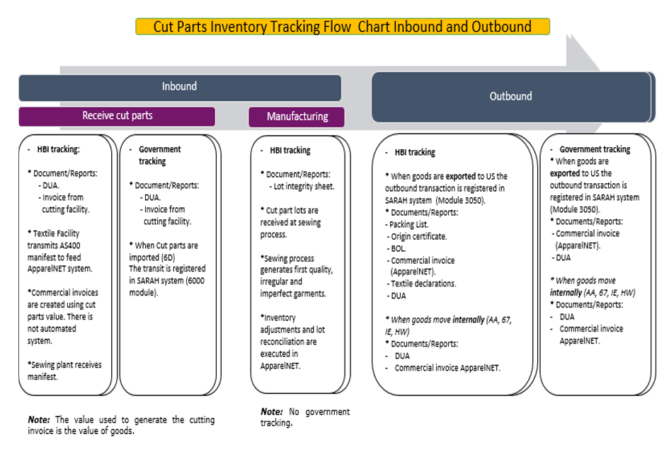

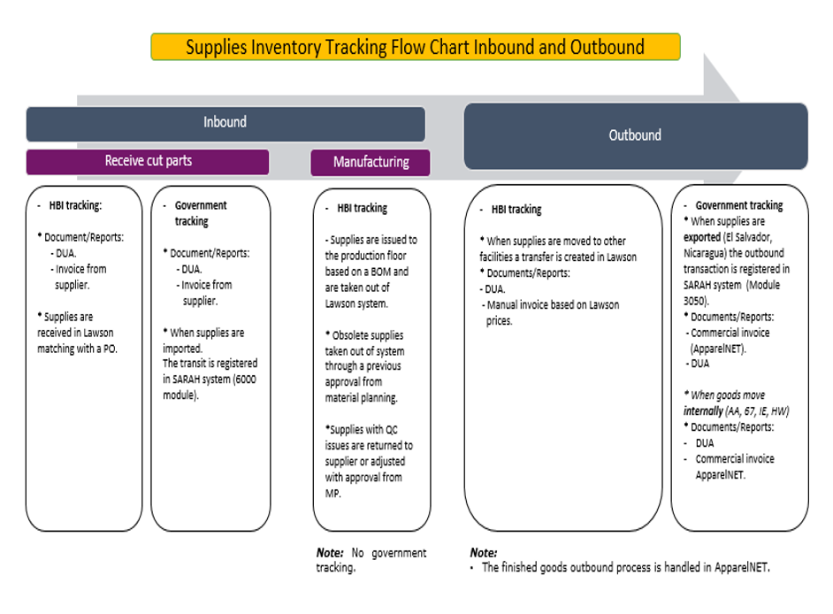

|  |  |  |
| --- | --- | --- |
| Rol | Actividad/Transaccion | Prioridad |
| Empleado de envío | * Paletear cajas de TTS escaneando etiquetas de cajas * Capture el peso de las paletas usando la entrada desde la balanza * Imprima códigos de barras de palés que contengan pesos * Seleccione todos los artículos para incluir en el envío * Imprima la lista de embalaje principal de envío | Alta |
| Contador de Costos | * Informe de precios de transferencia faltantes * Crear / actualizar precios de transferencia * Crear notas de crédito y notas de débito * Imprimir informes de retención | Alta |
| Empleado de Factura de Importación/Exportación | * Seleccionar manifiestos, * Crear e imprimir facturas * Reversar Facturas |  |

## Características de seguridad

* Cumplir con las pautas de seguridad cibernética de HBI
* Desarrollo separado, QAS y entornos de producción

### Copia de seguridad y sincronización

|  |  |  |
| --- | --- | --- |
| Tipo de Respaldo | Frecuencia | Tiempo |
| Objetos Modificados | Diario | TBD |
| Respaldo completo | Semanal, Mensual | TBD |

### Disponibilidad del sistema

* Las operaciones serán 24x7x365
* Se sugieren ventanas de mantenimiento: Domingo 8 a 12 m

### Disponibilidad de la aplicación

* Las operaciones serán 24x7x365
* Se sugieren ventanas de mantenimiento: Domingo 8 a 12 m

### Recuperabilidad de datos

* Recuperación de datos completa

### Requisitos de SOX

* Por definir